Санкт-Петербургское государственное бюджетное профессиональное образовательное учреждение «Петербургский педагогический колледж имени Н.А. Некрасова»
(СПб ГБПОУ Некрасовский педагогический колледж)

Конспект

пробного урока по русскому языку
на тему: «Личные местоимения 1-го и 3-го лица единственного и множественного числа.
Склонение личных местоимений 1-го и 2-го лица»
проведенного 16.02.2026 в
ГБОУ лицей № 179 класс 4 “Г”
Студенткой Рустамовой Наили Эльшад кызы
4-1/6 группы

Учитель:
Отметка Подпись ФИО учителя
Методист:
Отметка Подпись ФИО учителя

Санкт-Петербург
2026
Класс: 4 “Г”
УМК: Школа России
Тип урока: Открытие нового знания
Тема урока: Личные местоимения 1-го и 3-го лица единственного и множественного числа. Склонение личных местоимений 1-го и 2-го лица
Цель урока: Формирование представление о склонении личных местоимений 1-го и 2-го лица единственного и множественного числа
Задачи урока:
1)Образовательная: Познакомить с особенностями склонения местоимений 1-го и 2-го лица; научить правильно употреблять эти местоимения в речи; развивать умение определять падеж местоимений
2) Развивающая: Развивать орфографическую зоркость, логическое мышление, речь, умение сравнивать, делать выводы
3) Воспитательная: Воспитывать культуру общения, уважительное отношение к собеседнику через правильное употребление местоимений
Технологии: Здоровьесберегающие, ИКТ
Планируемые результаты:
Личностные результаты: Понимание важности грамотной речи для успешного общения
Метапредметные:
Познавательные УУД: умение анализировать, сравнивать, строить речевые высказывания, извлекать информацию из таблицы
Коммуникативные УУД: воспринимать и формулировать суждения, выражать эмоции в соответствии с целями и условиями общения в знакомой среде; проявлять уважительное отношение к собеседнику, соблюдать правила ведения диалога и дискуссии;
Регулятивные УУД: планировать действия по решению учебной задачи для получения результата; планировать действия по решению учебной задачи для получения результата; выстраивать последовательность выбранных действий; устанавливать причины успеха/неудач учебной деятельности; корректировать свои учебные действия для преодоления ошибок.
Предметные результаты: Умение распознавать местоимения 1-го и 2-го лица, определять их падеж, правильно писать местоимения с предлогами

Этапы урока | Деятельность учителя | Деятельность обучающихся | Планируемые результаты
Организационный момент | -Здравствуйте, ребята! Встали красиво, проверили готовность к уроку. Настроились на работу. Присаживайтесь. Сегодня нас ждет важное открытие, которое поможет избежать ошибок в речи и на письме. | Готовятся к уроку, здороваются. | РУУД: осуществлять контроль процесса и результата своей деятельности
Актуализация | -Сегодня на минутке чистописания мы вспомним, как красиво и правильно писать.  -А теперь обратите внимание на соединение букв.Нижнее соединение .  -Как вы понимаете фразеологизм от страха по спине мурашки забегали.  — Откройте тетради, запишите сегодняшнее число, классная работа.  — Ребята, посмотрите на доску (слайд). Здесь записаны слова. Прочитайте их про себя.  На доске: я, мы, он, она, оно, они, ты, вы  — Какой частью речи являются эти слова?  — Докажите.  — Давайте разделим эти местоимения на две группы.  — Первая группа — это местоимения 1-го лица. Назовите их.  — Вторая группа — местоимения 3-го лица. Назовите их.  -Чтобы нам проверить правильно ли мы все сделали куда мы можем обратиться?  -Откройте учебник на странице 54.  — Ребята, какие местоимения изменяются по родам?  — Какого рода местоимение он? она? оно?  — А изменяются ли по родам местоимения я, мы, ты, вы, они?  — Молодцы! Сделаем вывод: только местоимения 3-го лица единственного числа имеют род.  — Следующее упражнение 113. Прочитайте задание.  Ученик читает вслух: «В скобках даны грамматические признаки местоимений. Назовите по ним местоимения».  — Выполняем устно. Я читаю предложение, вы называете пропущенное местоимение.  - Бабушка, (2-е л., ед. ч.) тоже маленькой была?  Дети: ТЫ.  - (2-е л., мн. ч.) со мной знакомы близко. (1-е л., ед. ч.) — приветливая киска.  Дети: ВЫ, Я.  - Перемыли (1-е л., мн. ч.) посуду, навели порядок всюду.  Дети: МЫ.  - Злой тоской удручена, к муравью ползёт (3-е л., ед. ч., ж. р.).  Дети: ОНА.  — Замечательно! Мы повторили местоимения 1 и 3 лица. А теперь подумайте: всегда ли мы употребляем местоимения в начальной форме?  — Верно. Местоимения, как и существительные, изменяются по падежам, то есть склоняются. Сегодня мы узнаем, как склоняются местоимения 1 и 2 лица. | Пишут букву ч и у.  Значение выражения заключается в передаче состояния сильного испуга, когда страх настолько силён, что вызывает физические ощущения в теле — мурашки (холодные мурашки) по спине.  Это личные местоимения.  Они указывают на предмет, но не называют его. Отвечают на вопросы кто? что?  Я, мы.  Он, она, оно, они.  К учебнику.  Местоимения 3-го лица в единственном числе: он, она, оно  Он — мужской род, она — женский род, оно — средний род.  Нет, у них род определить нельзя.  Нет, мы говорим: «у меня», «мне», «со мной».
Целеполагание | — Послушайте предложение и скажите: всё ли в нём правильно?  На доске: «Мама, я скучаю по ты!»  — Почему нельзя сказать «по ты»?  — Какой?  - Давайте сформулируем тему и цель нашего урока.  Тема:Личные местоимения 1-го и 3-го лица единственного и множественного числа. Склонение личных местоимений 1-го и 2-го лица  Цель: узнать, как склоняются личные местоимение 1-го и 2-го лица и научиться склонять личные местоимение и определять их падеж | Нет, ошибка! Надо по тебе.  Потому что «ты» — это начальная форма, а после предлога «по» нужен другой падеж.  Дательный падеж (кому? чему?) — по тебе.  Тема: Личные местоимения 1-го и 3-го лица единственного и множественного числа. Склонение личных местоимений 1-го и 2-го лица  Цель: узнать, как склоняются личные местоимение 1-го и 2-го лица и научиться склонять личные местоимение и определять их падеж
Открытие нового знания | — Откройте учебник на странице, где дана таблица «Склонение личных местоимений 1-го и 2-го лица» (упр. 119).  — Давайте внимательно её рассмотрим.  — Прочитайте задание к таблице: «В каких падежах формы изменения личных местоимений 1 и 2 лица одинаковы?»  — Давайте исследуем. Сравните Р.п. и В.п. Что вы видите?  — Как же различить родительный и винительный падежи, если формы совпадают?  — Приведите пример.  — Есть ли ещё одинаковые формы?  — Обратите внимание на выделенные орфограммы в таблице. Какие буквы нужно запомнить?  — Верно. Это словарные формы, их нужно запомнить.  — А теперь самое важное правило! Прочитаем в учебнике (упр. 120):  «Начальная форма местоимения — это форма именительного падежа. Чтобы узнать лицо и число личных местоимений, которые употреблены в косвенных падежах, надо поставить местоимение в начальную форму.»  — Что значит «поставить в начальную форму»?  — Например: у меня — кто? я (1-е л., ед.ч.). с тобой — кто? ты (2-е л., ед.ч.). к нам — кто? мы (1-е л., мн.ч.). | Они одинаковые: меня/меня, тебя/тебя, нас/нас, вас/вас.  Нужно задать вопрос и посмотреть на слово, с которым связано местоимение.  Дети: Нет (кого?) меня — Р.п. / Вижу (кого?) меня — В.п.  Да, в И.п. и В.п. — у местоимения вы? Нет, И.п. — вы, В.п. — вас. Значит, не одинаково. Значит, только Р.п. и В.п.  В слове тебя — буква е, в слове тобой — буква о, в слове нами — буква а.  Задать вопрос именительного падежа (кто? что?) и подставить это местоимение. | Коммуникативные УУД: признавать возможность существования разных точек зрения; корректно и аргументированно высказывать своё мнение; приводить доказательства своей правоты; принимать цель совместной деятельности, коллективно строить действия по ее достижению: распределять роли, договариваться, обсуждать процесс и результат совместной работы;  Познавательные УУД: читать и интерпретировать графически представленную информацию (схему, таблицу, иллюстрацию); находить в предложенном источнике информацию, представленную в явном виде, согласно заданному алгоритму;
Физкультминутка | — Я буду называть местоимения в разных падежах. Если вы слышите местоимение 1-го лица — хлопайте в ладоши. Если 2-го лица — приседайте.  Слова: меня, тебе, нами, тобой, я, вы, у вас, ко мне, с нами.  -Спасибо, присаживайтесь. | Выполняют упражнение
Первичное закрепление | 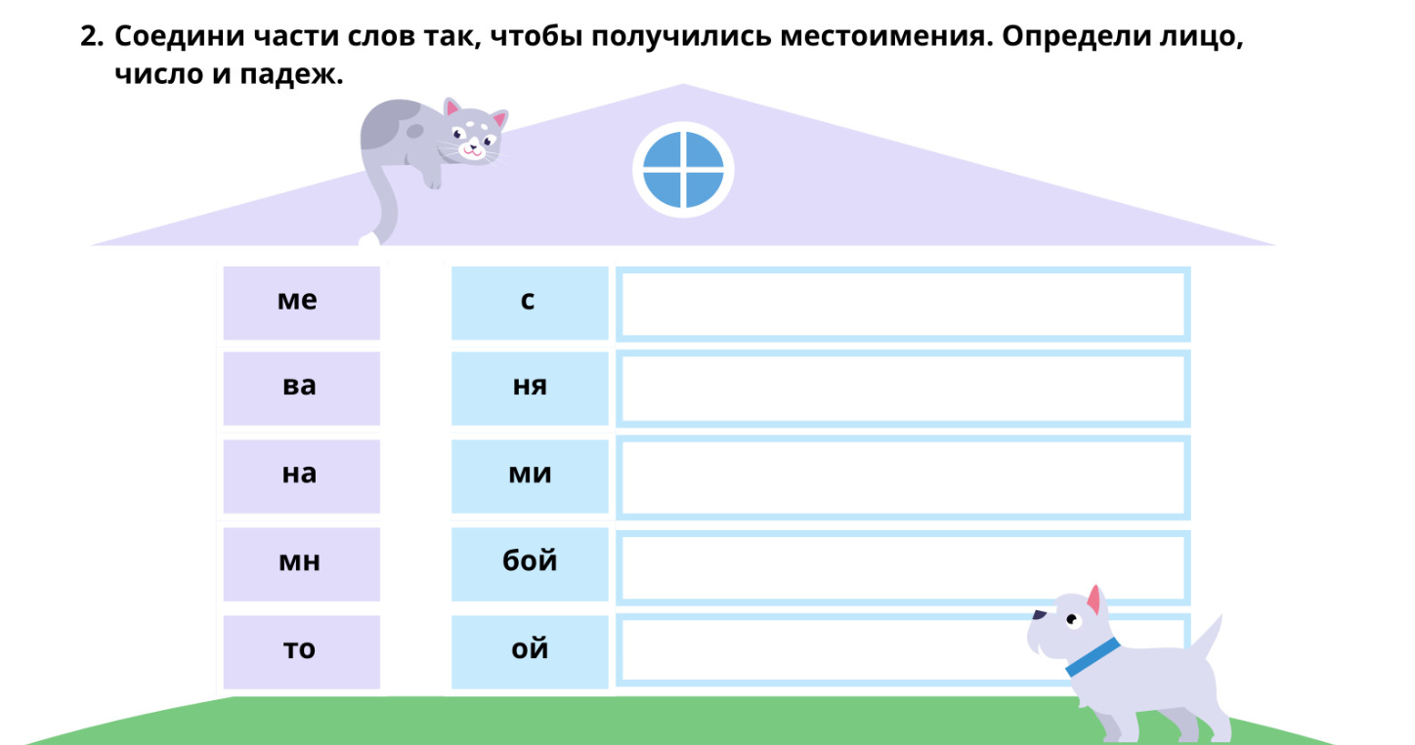  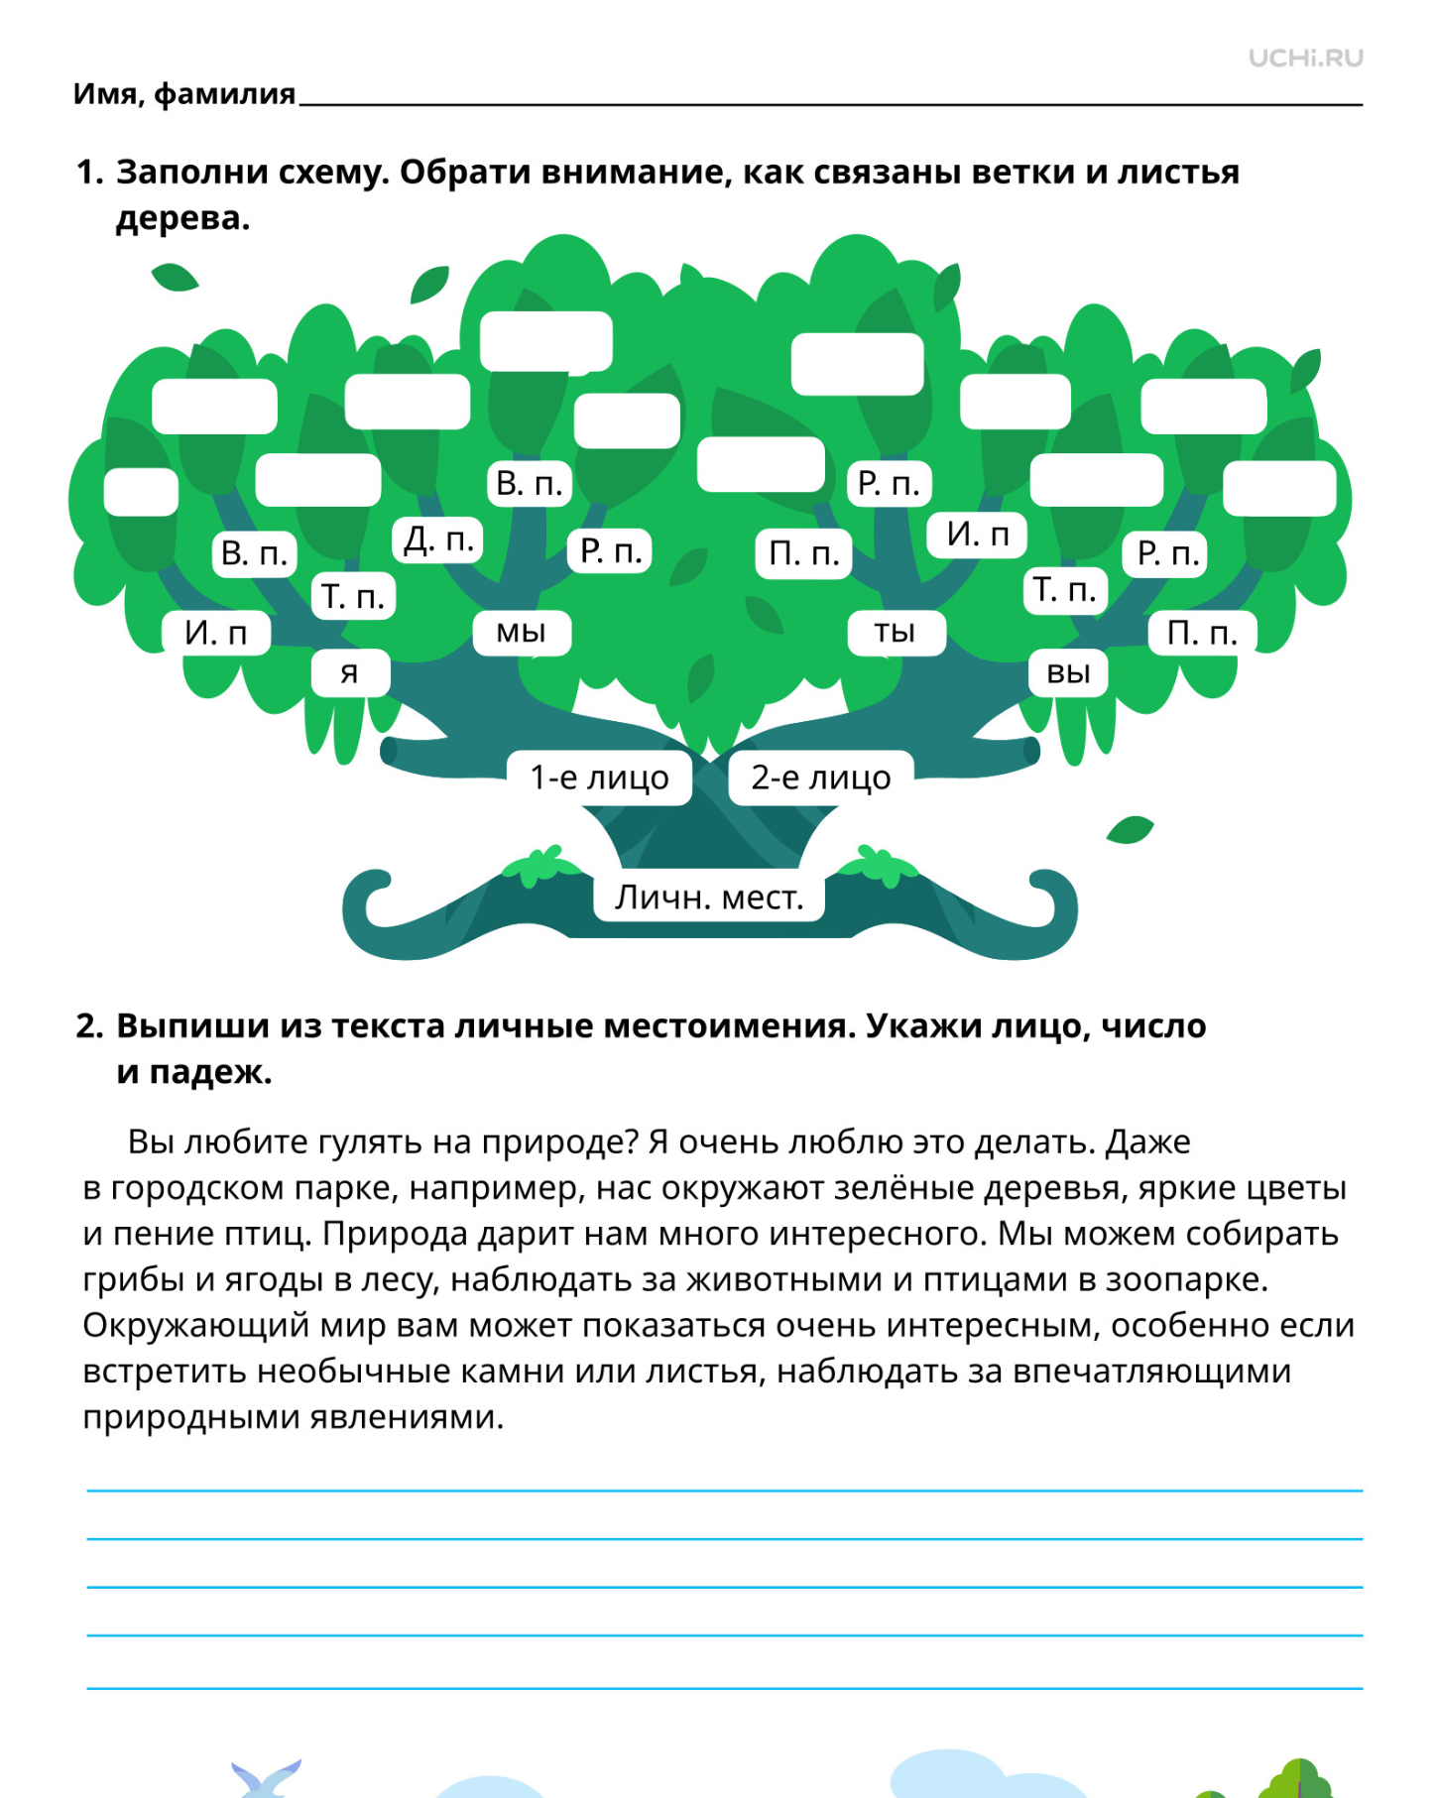 | Выполняют первое задание. | Коммуникативные УУД: признавать возможность существования разных точек зрения; корректно и аргументированно высказывать своё мнение; приводить доказательства своей правоты; принимать цель совместной деятельности, коллективно строить действия по ее достижению: распределять роли, договариваться, обсуждать процесс и результат совместной работы;
Закрепление | 1. Составьте и запишите предложение с местоимением 1-го лица множественного числа в Д.п.  ______________________________________________________________________________________________________________  2. Просклоняйте личное местоимение 2-го лица множественного числа.  И.п._____________________________________  Р.п._____________________________________  Д.п._____________________________________  В.п._____________________________________  Т.п._____________________________________  П.п.____________________________________  -Какая сегодня была тема урока?  -Какая цель была?  -Достигли мы ее? | Тема: Личные местоимения 1-го и 3-го лица единственного и множественного числа. Склонение личных местоимений 1-го и 2-го лица  Цель: узнать, как склоняются личные местоимение 1-го и 2-го лица и научиться склонять личные местоимение и определять их падеж  Да! | Коммуникативные УУД: признавать возможность существования разных точек зрения; корректно и аргументированно высказывать своё мнение; приводить доказательства своей правоты; принимать цель совместной деятельности, коллективно строить действия по ее достижению: распределять роли, договариваться, обсуждать процесс и результат совместной работы;
Рефлексия | «Представьте, что мы собираемся в путешествие по стране Местоимений.  - ЧЕМОДАН — я возьму с собой всё, что узнал(а) сегодня (самые важные знания).  - МЯСОРУБКА — мне нужно это ещё "переварить", обдумать, есть вопросы.  - КОРЗИНА — это мне не пригодится, было скучно или непонятно.  Встаньте те, кто выбирает ЧЕМОДАН. (Дети встают).  А теперь те, кто выбирает МЯСОРУБКУ.  И наконец, те, у кого КОРЗИНА.» | Выбирают. | Регулятивные УУД: осуществлять контроль процесса и результата своей деятельности; устанавливать причины успеха/неудач учебной деятельности; планировать действия по решению учебной задачи для получения результата; выстраивать последовательность выбранных действий;

